限制性核酸内切酶专题
一．限制性核酸内切酶的核心内容：
概念
发现
来源
化学本质
作用
作用特点
作用部位
注意点
二、限制性内切酶切割DNA分子的图示
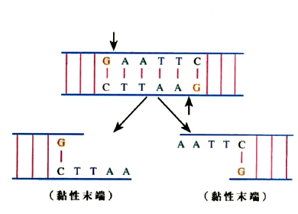思考：该限制性酶的识别序列是什么？切割位点在哪里？切割后有几个切口？几个黏性末端？从一个DNA分子中获取目的基因一般需要几种限制性酶？又需要几个限制性酶?又有几个切口和几个黏性末端？
三．典型例题：
１．现有一长度为3000碱基对(bp)的线性DNA分子，用限制性核酸内切酶酶切后，进行凝胶电泳，使降解产物分开。用酶H单独酶切，结果如图1。用酶B单独酶切，结果如图2。用酶H和酶B同时酶切，结果如图3。该DNA分子的结构及其酶切图谱是
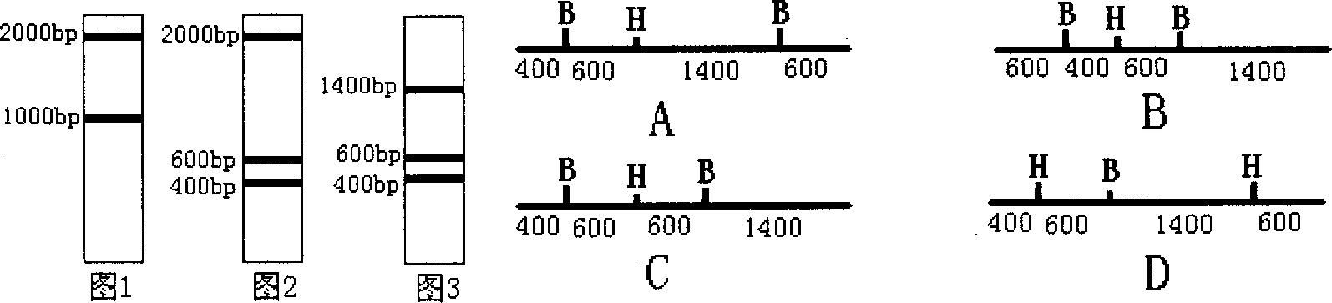（08（浙江竞赛卷）2．在DNA测序工作中，需要将某些限制性内切酶的限制位点在DNA上定位，使其成为DNA分子中的物理参照点。这项工作叫做“限制酶图谱的构建”。假设有以下一项实验：用限制酶HindⅢ，BamH I和二者的混合物分别降解一个4kb(1kb即1千个碱基对)大小的线性DNA分子，降解产物分别进行凝胶电泳，在电场的作用下，降解产物分开，如下图所示：
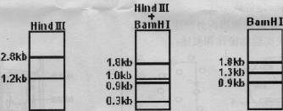
据此分析，这两种限制性内切酶在该DNA分子上的限制位点数目是以下哪一组?
A．HindⅢl个，BamHI 2个 B．HindⅢ2个，BamHI 3个
C．HindⅢ2个，BamHI 1个 D．HindIII和BamHI各有2个
（08浙江卷）３．已知某种限制性内切酶在一线性DNA分子上有3个酶切位点，如图中箭头所指，如果该线性DNA分子在3个酶切位点上都被该酶切断，则会产生a、b、c、d四种不同长度的DNA片段。现有多个上述线性DNA分子，若在每个DNA分子上至少有一个酶切位点被该酶切断，则理论上讲，经该酶酶切后，这些线性DNA分子最多能产生长度不同的DNA片段种类数是：
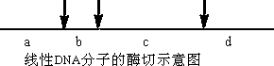
A.3 B.4 C.9 D.12
（09金华一模卷）4．为了解基因结构，通常选取一特定长度的线性DNA分子，先用一种限制酶切割，通过电泳技术将单酶水解片段分离，计算相对大小；然后再用另一种酶对单酶水解片段进行降解，分析片断大小。下表是某小组进行的相关实验。

根据表中数据，请在下图中标出相应限制性酶的酶切位点并注明相关片断的大小。
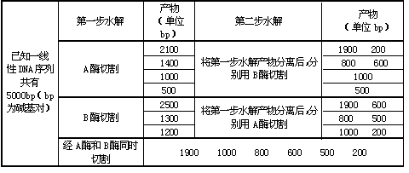5. （05）镰刀型细胞贫血症的病因是血红蛋白基因的碱基序列发生了改变。检测这种碱基序列改变必须使用的酶是
A.解旋酶 B.DNA连接酶
C.限制性内切酶 D.RNA聚合酶
6．基因工程中，需使用特定的限制酶切割目的基因和质粒，便于重组和筛选。已知限制酶I的识别序列和切点是—G↓GATCC一，限制酶II的识别序列和切点是一↓GATC一。根据图示,判断下列操作正确的是：
A．质粒用限制酶I切割，目的基因用限制酶II切割
B．质粒用限制酶II切割，目的基因用限制酶I切割
C．目的基因和质粒均用限制酶I切割
D．目的基因和质粒均用限制酶II切割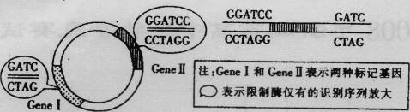
7.下列所示的黏性末端是由几种限制性内切酶作用产生的
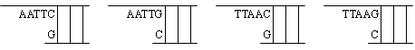
A．1种 B．2种 C．3种 D．4
8．下面是5种限制性内切酶对DNA分子的识别序列和剪切位点图（↓表示剪切点、切出的断面为黏性末端）：
限制酶1：——↓GATC——； 限制酶2：——CATG↓——；
限制酶3：——G↓GATCC——； 限制酶4：——CCGC↓GG——；
限制酶5：——↓CCAGG——。
请指出下列哪组表达正确
A．限制酶2和4识别的序列都包含4个碱基对
B．限制酶3和5识别的序列都包含5个碱基对
C．限制酶1和3剪出的黏性末端相同
D．限制酶1和2剪出的黏性末端相同
9．限制酶是一种核酸切割酶，可辨识并切割DNA分子上特定的核苷酸序列。下图为四种限制酶BamHI，EcoRI，HindⅢ以及BglⅡ的辨识序列。箭头表示每一种限制酶的特定切割部位，其中哪两种限制酶所切割出来的DNA片段末端可以互补黏合?其正确的末端互补序列为何?
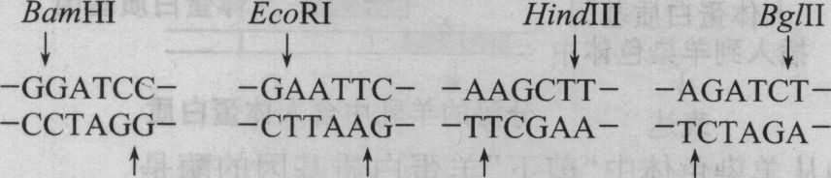
A．BamHI和EcoRI；末端互补序列一AATT一
B．BamHI和HindⅢ；末端互补序列—GATC—
C．EcoRI和HindⅢ；末端互补序列—AATT—
D．BamHI和Bg lⅡ；末端互补序列一GATC
10．下图为DNA分子在不同酶的作用下发生的变化，图中依次表示限制性内切酶、DNA聚合酶、DNA连接酶、解旋酶作用的正确顺序是（ ）
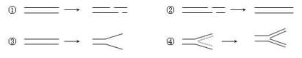
A．①②③④ B．①②④③
C．①④②③ D．①④③②
12.下列各项中a、b、c、d代表的结构正确的是
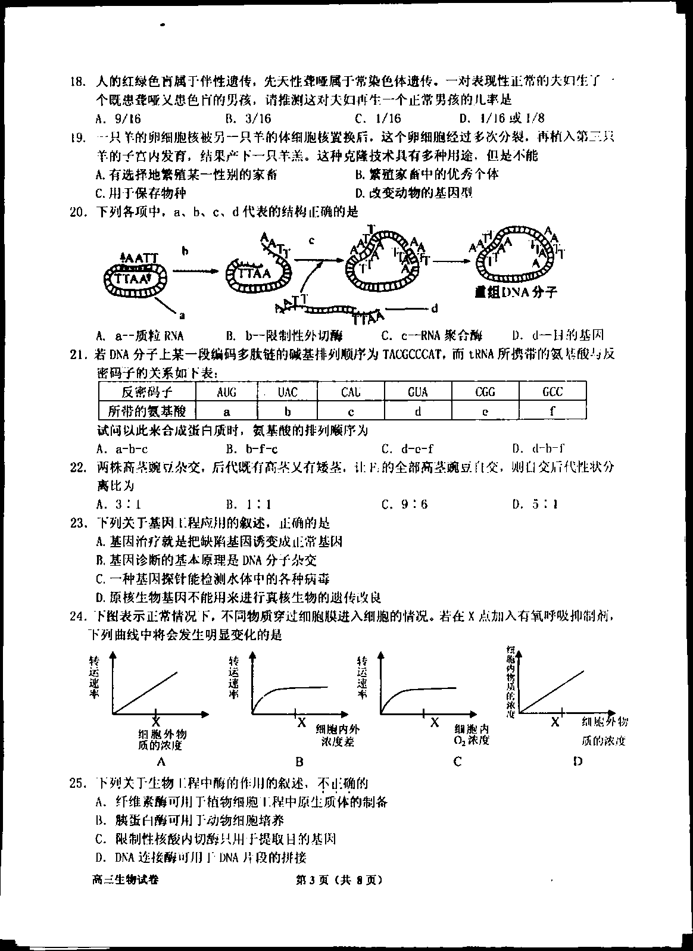
A． a--质粒RNA B．b——限制性外切酶
C．c--RNA聚合酶 D．d一目的基因
13.关于下图DNA分子片段的说法，正确的是
A．限制性内切酶可作用于①部位，解旋酶作用于③部位
B．②处的碱基缺失将导致染色体结构的变异
C．把此DNA放在含15N的培养液中复制2代，子代中含15N的DNA占3／4
D．该DNA的特异性表现在碱基种类和（A＋T）／（G＋C）的比例上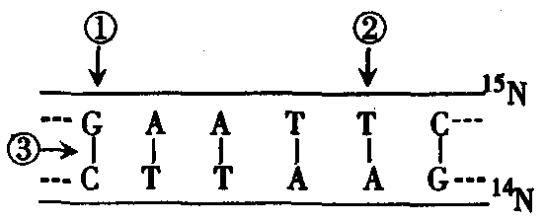
14.右图为重组质粒形成示意图。 将此重组质粒导入大肠杆菌，然后将大肠杆菌放在四种培养基中培养：a-无抗生素的培养基，b-含四环素的培养基，c-含氨苄青霉素的培养基，d-含四环素和氨苄青霉素的培养基。含重组质粒的大肠杆菌能生长的是
A.a 和d
B.a和c D.b和c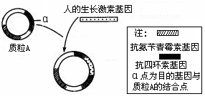
C.a和b
15.质粒是基因工程中常用的运载工具，某质粒上有两种抗药基因可作为标记基因，a、b、c为三个可能出现的目的基因插入点，如左下图所示。如果用一种限制酶将目的基因和质粒处理后，再合成重组质粒。将重组质粒导入某高等植物受体细胞后，用含有药物的培养基筛选受体细胞，预计结果如下表。下列选项正确的是
 | 含有青霉素的培养基 | 含有四环素的培养基
① | 能生长 | 能生长
② | 不能生长 | 能生长
③ | 能生长 | 不能生长
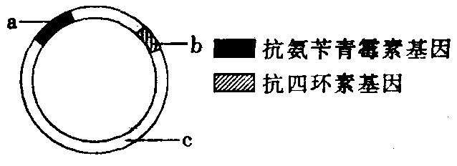
A．如果出现①结果，说明两个抗药基因都没有被破坏，转基因实验获得成功
B．如果出现①结果，说明限制酶的切点在c点，目的基因接在c点的断口处
C．如果出现①或③结果，说明转基因实验失败
D．转移到受体细胞中的a、b基因的遗传遵循孟德尔规律
16．质粒是基因工程中最常用的运载体，它存在于许多细菌体内。质粒上有质粒是基因工程中最常用的运载体，它存在于许多细菌体内。质粒上有标记基因如图所示，通过标记基因可以推知外源基因（目的基因）是否转移成功。外源基因插入的位置不同，细菌在培养基上的生长情况也不同，下表是外源基因插入位置（插入点a、b、c），请根据表中提供的细菌生长情况，推测①②③三种重组后细菌的外源基因插入点，正确的一组是
 | 含有青霉素的培养基 | 含有四环素的培养基
① | 能生长 | 能生长
② | 能生长 | 不能生长
③ | 不能生长 | 能生长

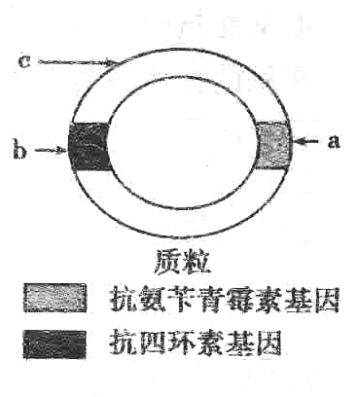
A.①是c；②是b；③是a B.①是a和b；②是a；③是b
C.①是a和b;②是b；③是a D.①是c；②是a；③是b
17．一对等位基因经某种限制性内切酶切割后形成的DNA片断长度存在差异，凝胶电泳分离酶切后的DNA片段，与探针杂交后可显示出不同的带谱。根据该特性，就能将它作为标记定位在基因组的某一位置上。现有一对夫妇生了四个儿女，其中1号性状特殊（如右图），由此可推知这四个儿女的基因型（用D、d表示）正确的是
A．1号为XdXd
B．2号为XDY
C．3号为XDXd
D．4号为DD
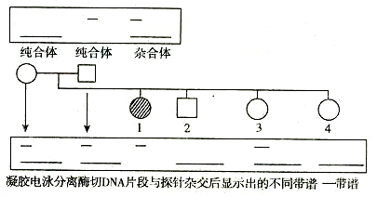
18。（08江苏卷，必做题）将动物致病菌的抗原基因导入马铃薯制成植物疫苗，饲喂转基因马铃薯可使动物获得免疫力。以下是与植物疫苗制备过程相关的图和表。
请根据以上图表回答下列问题。
（1）在采用常规PCR方法扩增目的基因的过程中，使用的DNA聚合酶不同于一般生物体内的DNA聚合酶，其最主要的特点是 。
（2）PCR过程中退火（复性）温度必须根据引物的碱基数量和种类来设定。表1为根据模板设计的两对引物序列，图2为引物对与模板结合示意图。请判断哪一对引物可采用较高的退火温度？__________。
（3）图1步骤③所用的DNA连接酶对所连接的DNA两端碱基序列是否有专一性要求？ 。
（4）为将外源基因转入马铃薯，图1步骤⑥转基因所用的细菌B通常为 。
（5）对符合设计要求的重组质粒T进行酶切，。假设所用的酶均可将识别位点完全切开，请根据图1中标示的酶切位点和表2所列的识别序列，对以下酶切结果作出判断。
①采用EcoRⅠ和PstⅠ酶切，得到_________种DNA片断。
②采用EcoRⅠ和SmaⅠ酶切，得到_________种DNA片断
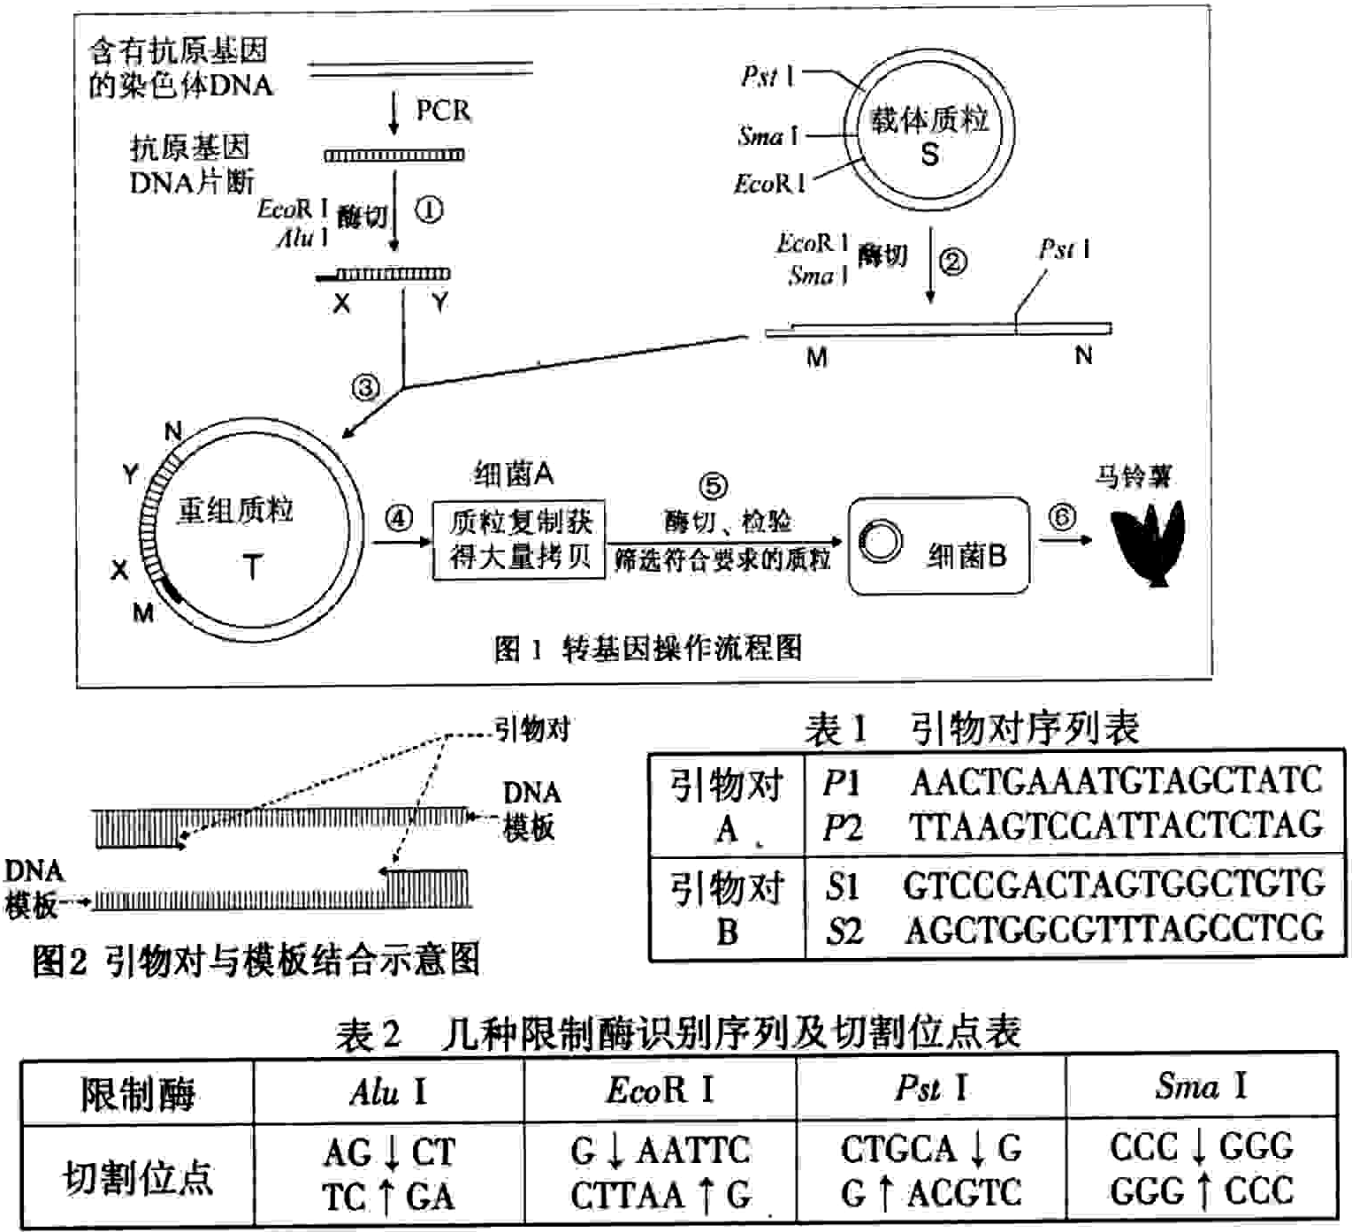
20.为了解基因结构，通常选取一特定长度的线性DNA分子，先用一种限制酶切割，通过电泳技术将单酶水解片段分离，计算相对大小；然后再用另一种酶对
单酶水解片段进行降解，
分析片断大小。下表是
某小组进行的相关实验。
(1)该实验设计主要体现了__________________原则。
(2)由实验可知，在这段已知序列上，A酶与B酶的识别序列分别为______个和_____个。
(3)已知BamH Ⅰ与BglⅡ的识别序列及切割位点如右图所示，用这两种酶和DNA连接酶对一段含有数个BamH Ⅰ和BglⅡ识别序列的DNA分子进行反复的切割、连接操作，
若干循环后“AGATCC//TCTAGG”和
______________序列明显增多，该
过程中DNA连接酶催化_________键的形成。

